கியர் 2 உணவு அட்டவணை

🗓️ 7 நாட்கள் காலை உணவு மற்றும் மூலிகை தேநீர் திட்டம்

WEIGHT LOSS
நாள் | காலை உணவு | மூலிகை தேநீர் (மாலை)
நாள் 1 | பச்சை காய்கறி சாலட் + வேகவைத்த கருப்பு சன்னா + வேகவைத்த முட்டை | எலுமிச்சை தேநீர்
நாள் 2 | சிவப்பு அரிசி புட்டு +காய்கறி குருமா/ துவையல் | எலுமிச்சைப் புல் தேநீர்
நாள் 3 | பச்சை காய்கறி சாலட் + வேகவைத்த வெள்ளை சன்னா | துளசி தேநீர்
நாள் 4 | பாசிப்பருப்பு காய்கறி இட்லி + பருப்பு குழம்பு/ துவையல் | எலுமிச்சை தேநீர்
நாள் 5 | பட்டாணி சாலட் + முளைத்த பச்சைப்பயறு | துளசி தேநீர்
நாள் 6 | சிறுதானிய காய்கறி கிச்சடி + சட்னி | எலுமிச்சைப் புல் தேநீர்
நாள் 7 | காய்கறி சாலட் கிண்ணம் | விருப்பமான ஹெர்பல் டீ

WEIGHT GAIN
நாள் | காலை உணவு | மூலிகை தேநீர் (மாலை)
நாள் 1 | சிவப்பு அரிசி புட்டு +காய்கறி குருமா/ துவையல் | எலுமிச்சை தேநீர்
நாள் 2 | பட்டாணி சாலட் + முளைத்த பச்சைப்பயறு | எலுமிச்சைப் புல் தேநீர்
நாள் 3 | பாசிப்பருப்பு காய்கறி இட்லி + பருப்பு குழம்பு/ துவையல | துளசி தேநீர்
நாள் 4 | வேகவைத்த பீன்ஸ் சாலட் + முளைத்த வெந்தய விதைகள் | எலுமிச்சை தேநீர்
நாள் 5 | சிறுதானிய காய்கறி கிச்சடி + சட்னி | துளசி தேநீர்
நாள் 6 | காய்கறி சாலட் கிண்ணம் | எலுமிச்சைப் புல் தேநீர்
நாள் 7 | சிறுதானியப் பொங்கல் +சாம்பார்/சட்னி | விருப்பமான ஹெர்பல் டீ

சமையல்வகைகள்
"உங்கள் உணவை மருந்தாக மாற்றுங்கள், இனி உங்களுக்கு மருந்துகள் தேவையில்லை."

முக்கிய குறிப்பு:
உணவு நேர இடைவெளியில் ஏதேனும் தலைசுற்றல் அல்லது சோர்வு ஏற்பட்டால், தயவுசெய்து நிலைமையை எங்களுக்குத் தெரியப்படுத்துங்கள். அதன்படி உங்கள் உணவுத் திட்டத்தை மாற்றுவோம்.
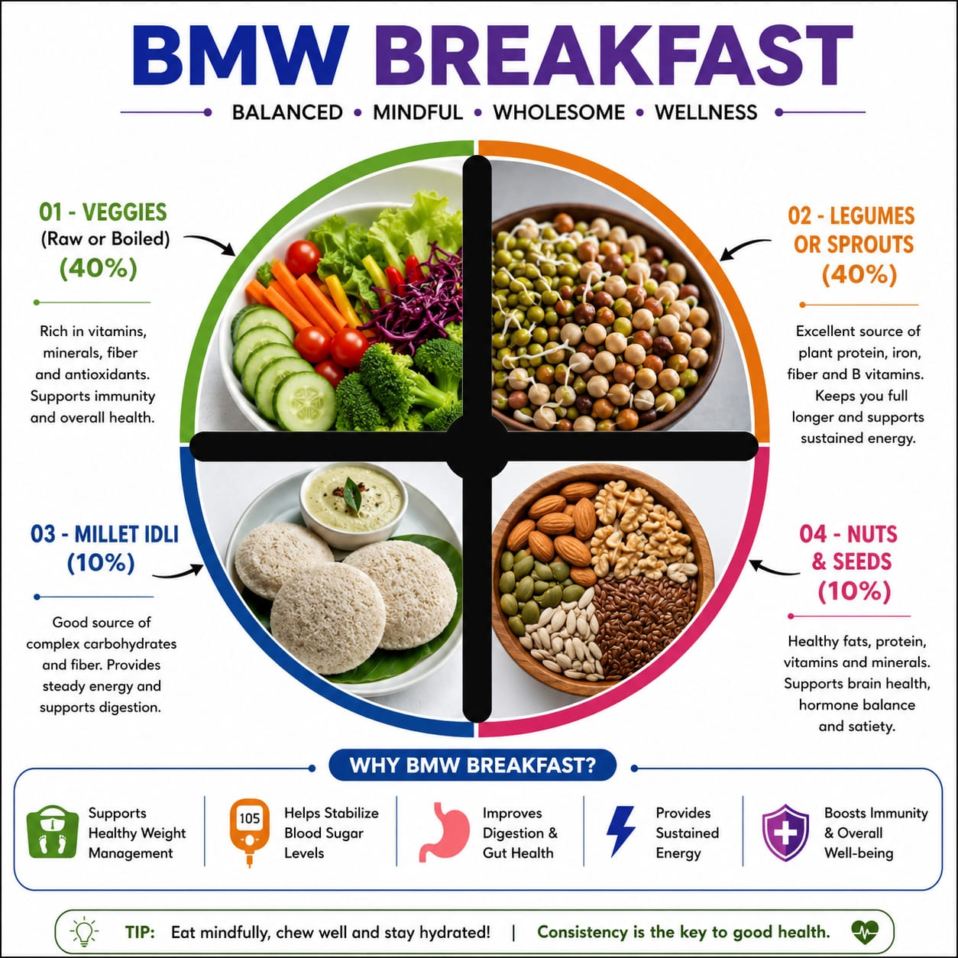

காலை உணவு

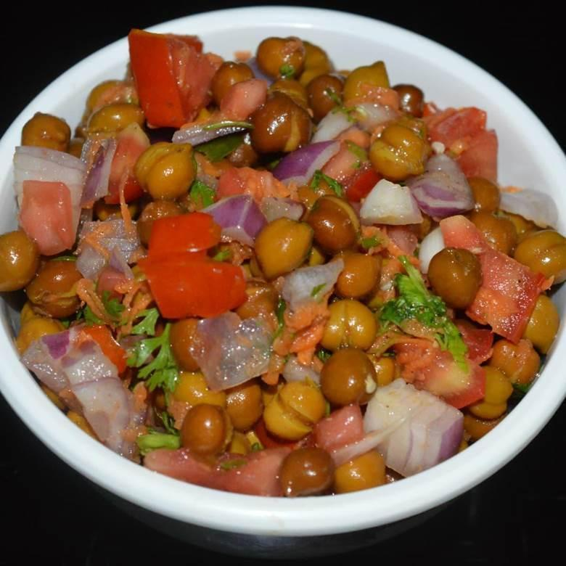
1. பச்சை காய்கறி சாலட் + வேகவைத்த சன்னா
தேவையான பொருட்கள்:
- வெங்காயம்
- தக்காளி
- வெள்ளரிக்காய்
- வேகவைத்த சன்னா
- கொத்தமல்லி இலைகள்
- உப்பு
- மிளகு தூள்

தயாரிப்பு முறைகள்:
1.வெள்ளரிகள், தக்காளி மற்றும் சிவப்பு வெங்காயத்தை மெல்லியதாக நறுக்கவும்.
2. ஒரு பெரிய கலவை கிண்ணத்தில், வெட்டப்பட்ட வெள்ளரிகள், தக்காளி மற்றும் சிவப்பு வெங்காயத்தை இணைக்கவும்.
3.இந்தக் கலவையில் வேகவைத்த சன்னா சேர்க்கவும்
4.உங்கள் விருப்பப்படி உப்பு மற்றும் மிளகு சேர்க்கவும்.
5.அழகுபடுத்த கொத்தமல்லி தழை சேர்க்கவும்
6.இறுதியாக ஏதேனும் ஒரு சாலட் டிரஸ்ஸிங் சுவைக்காகச் சேர்க்கவும் (செய்முறை குறிப்புகளைப் பார்க்கவும்)

2. வேகவைத்த பட்டாணி சாலட் + முளைத்த பச்சைப்பயறு
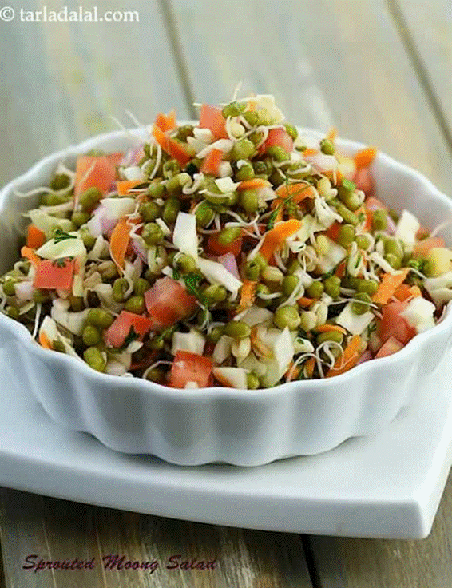
தேவையான பொருட்கள்:
• வேகவைத்த பட்டாணி
• பச்சை வெங்காயம்
• முளைத்த பச்சைப்பயறு
• மிளகு தூள்
• உப்பு
தயாரிப்பு முறைகள்:
1. பட்டாணியை வேகவைத்து அதில் உப்பு சேர்க்கவும்.
2. பச்சை பயிரை முளைக்கவும் (கீழே உள்ள செய்முறை குறிப்புகளைப் பார்க்கவும்)
3. சிவப்பு வெங்காயம் நறுக்கவும்
4.1 கலவை கிண்ணத்தை எடுத்து, வேகவைத்த, பட்டாணி, சிவப்பு வெங்காயம் மற்றும் முளைத்த பச்சை கிராம்புகளை சேர்க்கவும்.
5. சுவைக்காக உப்பு மற்றும் மிளகு சேர்க்கவும்
6. அனைத்து பொருட்களும் கலந்தவுடன் மெதுவாக டாஸ் செய்யவும்.

3. பச்சை காய்கறி சாலட் + வேகவைத்த வெள்ளை சன்னா:
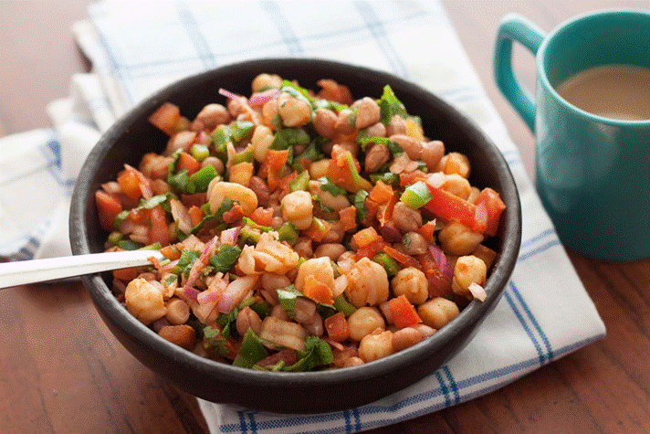
தேவையான பொருட்கள்:
• முள்ளங்கி
• கேரட்
• வேகவைத்த வெள்ளை சானா
• கொத்துமல்லி தழை
• உப்பு
• மிளகு தூள்
தயாரிப்பு முறைகள்:
• முள்ளங்கி, கேரட் ஆகியவற்றை மெல்லியதாக நறுக்கவும்.
• ஒரு பெரிய கலவை கிண்ணத்தில், வெட்டப்பட்ட முள்ளங்கி, கேரட் ஆகியவற்றை இணைக்கும்.
• இந்த கலவையில் வேகவைத்த வெள்ளை சானாவை சேர்க்கவும்• உங்கள் விருப்பப்படி உப்பு மற்றும் மிளகு சேர்க்கவும்.
• அழகுபடுத்த கொத்தமல்லி இலைகளை சேர்க்கவும்
• இறுதியாக ருசிக்காக ஏதேனும் ஒரு சாலட் டிரஸ்ஸிங் கைச் சேர்க்கவும் (செய்முறை குறிப்புகளைப் பார்க்கவும்)

4. வேகவைத்த பீன்ஸ் சாலட் + முளைத்த வெந்தய விதைகள்
தேவையான பொருட்கள்:
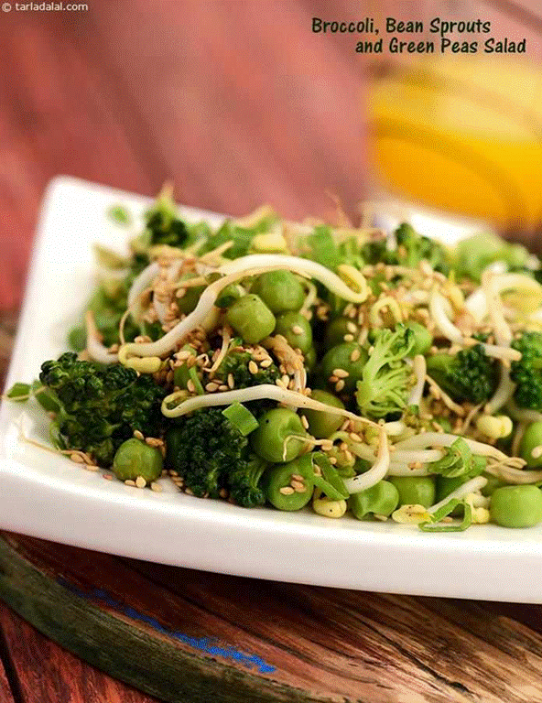
• வேகவைத்த பீன்ஸ்
• பச்சை வெங்காயம்
• முளைத்த வெந்தயம்
• தக்காளி
• மிளகு தூள்
• உப்பு
தயாரிப்பு முறைகள்:
1. பீன்ஸ் வேகவைத்து அதில் உப்பு சேர்க்கவும்.
2. வெந்தயத்தை முளைக்கவும் (கீழே உள்ள செய்முறை குறிப்புகளைப் பார்க்கவும்).
3. சிவப்பு வெங்காயம் மற்றும் தக்காளியை நறுக்கவும்.
4.1 கலவை கிண்ணத்தை எடுத்து, வேகவைத்த பட்டாணி, சிவப்பு வெங்காயம், தக்காளி மற்றும் முளைத்த வெந்தயம் சேர்க்கவும்.
5. சுவைக்காக உப்பு மற்றும் மிளகு சேர்க்கவும்.

முளைத்த பயிரு வகைகள்
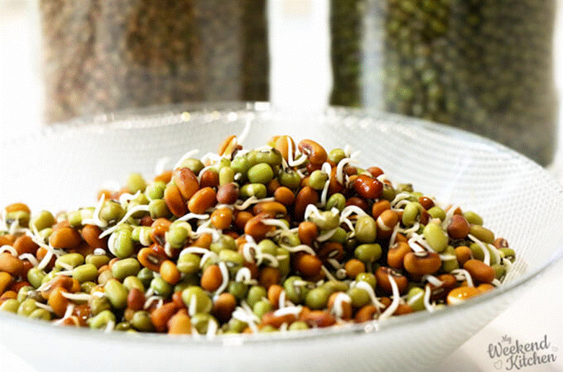
தேவையான பொருட்கள்:
1. பச்சைப்பயறு முழுவதும்
2. வெந்தய விதைகள்
செயல்முறை:
• பருப்பு வகைகளை ஓடும் நீரின் கீழ் நன்கு துவைக்க வேண்டும்.
• பருப்பு வகைகளை ஒரு சில அங்குலங்கள் மறைக்கும் அளவுக்கு தண்ணீர் சேர்க்கவும். பருப்பு வகைகளை ஒரே இரவில் அல்லது 8-12 மணி நேரம் ஊற வைக்கவும்.
• ஊறவைத்த பிறகு, நன்றாக கண்ணி சல்லடையைப் பயன்படுத்தி அல்லது கொள்கலனை ஒரு மடுவின் மீது கவனமாக நனைத்து கிண்ணத்திலிருந்து தண்ணீரை வடிகட்டவும். பருப்பு வகைகளை கிண்ணத்தின் உள்ளே கண்டிப்பாக வைக்க வேண்டும்.
• கவுண்டர்டாப் அல்லது டேபிள் போன்ற சுத்தமான மேற்பரப்பில் பருத்தி துணியை பரப்பவும்.• துவைத்த பருப்பு வகைகளை துணியின் மையத்தில் மாற்றி, சமமாக பரப்பவும்.
• பருப்பு வகைகளை முழுவதுமாக மூடுவதற்கு துணியை மடியுங்கள்.
• துணியை ஒரு ரப்பர் பேண்ட் அல்லது சரம் மூலம் கட்டுவதன் மூலம் அந்த இடத்தில் பாதுகாக்கவும். பருப்பு வகைகள் முளைப்பதற்கு காற்றோட்டம் தேவைப்படுவதால், அது பாதுகாப்பானது ஆனால் மிகவும் இறுக்கமாக இல்லை என்பதை உறுதிப்படுத்தவும்.
• தொகுக்கப்பட்ட பருப்பு வகைகளை வெதுவெதுப்பான, நன்கு காற்றோட்டமான இடத்தில், நேரடி சூரிய ஒளி படாதவாறு வைக்கவும். ஒரு சமையலறை கவுண்டர் அல்லது அலமாரி நன்றாக வேலை செய்கிறது.
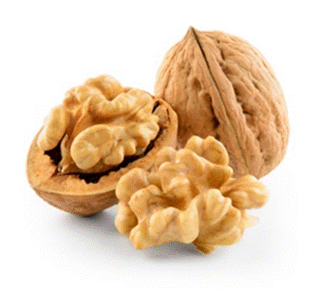
• 24 மணி - 48 மணி நேரத்தில். பருப்பு வகைகள் முளைத்து சாப்பிட தயாராக இருக்கும்.
கொட்டைகள்:
ஊறவைத்த பாதாம் - 5 (அல்லது) வால்நட் - 1
(கொட்டைகள் மற்றும் விதை பொடியை சாலட்களுடன் எடுத்துக் கொள்ளலாம்)

விதை தூள் செய்முறை
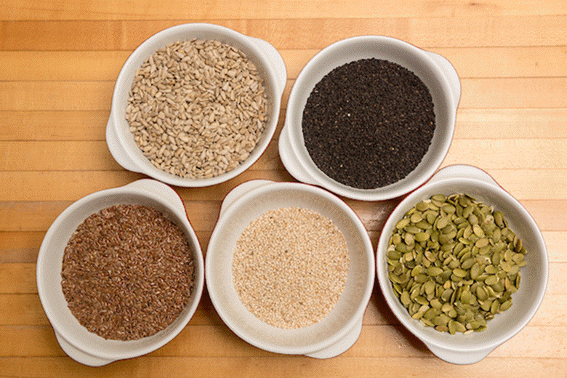
ஒவ்வொன்றிலும் 25 கிராம் எடுத்துக் கொள்ளுங்கள் -(சேமித்து பயன்படுத்தவும்)
● சியா விதைகள்,
● ஆளி விதைகள்
● பூசணி விதைகள்
● சூரியகாந்தி விதைகள் .
- அனைத்து விதைகளும் எண்ணெய் இல்லாமல் ஒரு பாத்திரத்தில் 2-3 நிமிடங்கள் குறைந்த தீயில் வறுக்கவும். பிறகு மிக்ஸியில் போட்டு அரைக்கவும்.
- விதை பொடியை காற்றுப்புகாத கண்ணாடி ஜாடியில் சேமித்து 7 நாட்களுக்கு பயன்படுத்தவும். ஒவ்வொரு 7 நாட்களுக்கும் அதை தயார் செய்து பயன்படுத்தவும்.

சாலட் டிரஸ்ஸிங் கிற்கு புதினா சட்னி:
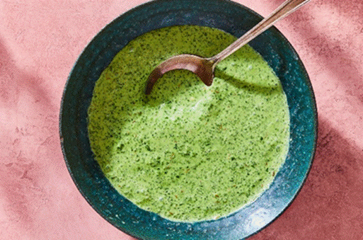
தேவையான பொருட்கள்:
- 1 கப் புதிய புதினா இலைகளை கழுவி தண்டுகள் நீக்கப்பட்டது
- 1/2 கப் புதிய கொத்தமல்லி (கொத்தமல்லி) இலைகளை, கழுவி
- 1-2 பச்சை மிளகாய் (உங்கள் மசாலா விருப்பத்திற்கு ஏற்ப சரிசெய்யவும்)
- 1/2 அங்குல இஞ்சி, தோல் நீக்கி நறுக்கியது
- 1 தேக்கரண்டி எலுமிச்சை சாறு
- புளிப்பு சுவைக்கு சில துளிகள் புளி சாறு (விரும்பினால்)
- சுவைக்கு உப்பு
- தண்ணீர் (தேவைக்கேற்ப)
முறை:தேவையானஅனைத்து பொருட்களையும் சேர்த்து மிக்ஸியில் தேவையான அளவு தண்ணீர் சேர்க்கவும். மிருதுவாக கலந்து, சுவைக்கேற்ப உப்பு சேர்க்கவும். உங்கள் புதினா சட்னி தயார்.

ஒரு கிண்ணம் காய்கறி சாலட் தயாரித்தல்
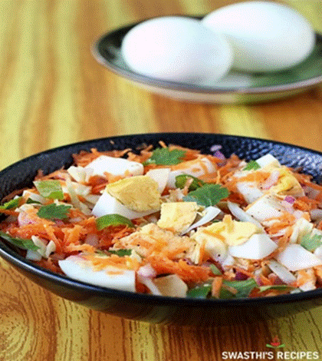
- காய்கறி சாலட் கிண்ணத்தை தயாரிப்பதற்கு ஒரு கலவை கிண்ணத்தை எடுத்துக் கொள்ளுங்கள்
- வேகவைத்த பருப்பு வகைகளை நீங்கள் விரும்பும் அளவிற்கு சேர்க்கவும்.
- நீங்கள் விரும்பும் அளவுக்கு காய்கறிகளை சேர்க்கவும்.
- 5 ஊறவைத்த பாதாம் அல்லது 1 வால்நட் சேர்க்கவும்.
- 1 தேக்கரண்டி (15 கிராம்) விதை தூள் சேர்க்கவும்
- டிரஸ்ஸிங்கிற்கு புதினா சட்னி சேர்க்கவும்.
- 2 - 3 டேபிள்ஸ்பூன் முளைத்த பருப்புகளை சேர்க்கவும்.
- உங்கள் சுவைக்கு சிறிது உப்பு மற்றும் எலுமிச்சை சாறு சேர்க்கவும்
- எல்லாவற்றையும் கலந்து நன்றாக கிளறவும்.
- காய்கறி சாலட் கிண்ணம் சாப்பிட தயாராக உள்ளது.

சாலட் சட்டங்கள்
- பருப்பு வகைகளுக்கு தினசரி உட்கொள்ளல் 50 - 100 கிராம் (வேகவைத்த) இருக்க வேண்டும்.
- நீங்கள் வயிறு உப்புசம் பிரச்சினைகளை உணர்ந்தால், உங்கள் கிண்ணத்தில் அதிக காய்கறிகளை சேர்க்கவும்.
- காய்கறி கிண்ணத்தில் பீட்ரூட், உருளைக்கிழங்கு மற்றும் கிழங்கு வகைகள் சேர்ப்பதைத் தவிர்க்கவும்.
- உங்கள் கிண்ணத்தில் பல்வேறு வகையான காய்கறிகளை சேர்க்கவும்.
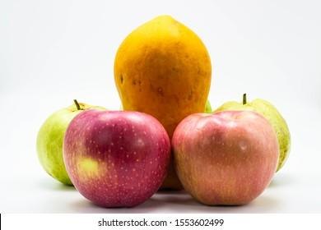
பழங்களுக்கான பரிந்துரைகள்:
ஆப்பிள் / கொய்யா (முழுமையாகப் பழுக்காதது) / பப்பாளி (முழுமையாகப் பழுக்காதது) / பேரிக்காய் / ஆரஞ்சு
முழுப் பழம்
- காலை உணவுக்கு 45 நிமிடங்களுக்கு முன் ஏதேனும் ஒரு பழத்தை எடுத்துக்கொள்ளவும். அதன் தோலை நீக்கி, துண்டுகளாக்கி உண்ணவும்.

சிவப்பு அரிசி புட்டு
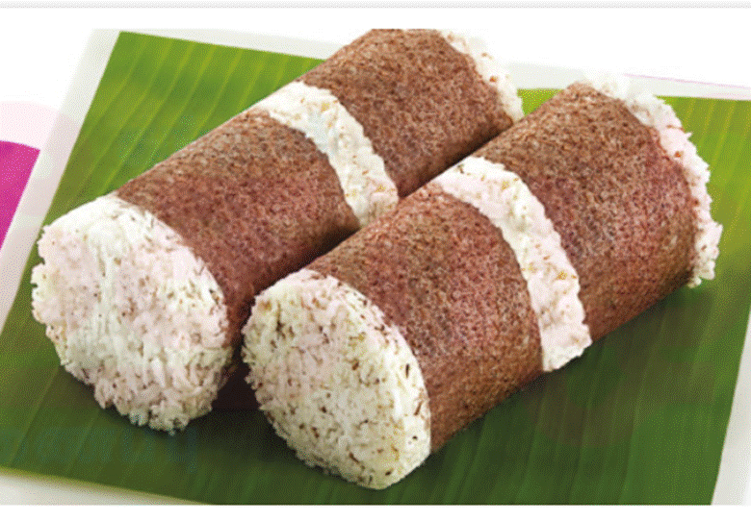
தேவையான பொருட்கள்:
● சிவப்பு அரிசி மாவு 1 கப்
● உப்பு 1/4 டீஸ்பூன்
● துருவிய தேங்காய் 1/3 கப்
● தண்ணீர் 1/4 கப்

சிவப்பு அரிசி புட்டு செய்முறை :

● ஒரு அகலமான பாத்திரத்தில் சிவப்பு அரிசி மாவை எடுத்து, உப்பு சேர்த்து கலக்கவும்.
● சிவப்பு அரிசி மாவில் வெந்நீரை சிறிது சிறிதாக தெளித்து நன்கு கலக்கவும்.
● தண்ணீரை தெளித்து கலக்க உங்கள் கையை பயன்படுத்தவும்.
● தண்ணீர் அதிகம் சேர்க்கக் கூடாது, சிறிது சிறிதாகத் தெளித்து, மாவு அனைத்தையும் கலந்து ஈரமாக்கவும். நொறுங்கிய கலவையைப் போல் உருவாக்கவும்.
● நீங்கள் கலந்து முடித்தவுடன், ஈரமான சுத்தமான துண்டு அல்லது ஏதேனும் பருத்தி துணியை எடுத்து, துணியில் அரிசி பொடியை வைத்து மெதுவாகக் கட்டவும் அல்லது லேசாக மூடி வைக்கவும்.
● இந்த துணியை ஒரு இட்லி தட்டில் வைத்து, இட்லி பாத்திரத்தில் அல்லது கிடைக்கும் பாத்திரத்தில் 15 நிமிடங்கள் ஆவியில் வேகவைக்கவும்.
● வேகவைத்த பிறகு, துணியை மெதுவாகத் திறந்து, வேகவைத்த சிவப்பு அரிசி புட்டுவை ஒரு பாத்திரத்தில் வைக்கவும்.
● துருவிய தேங்காயை ஒரு ஸ்பேட்டூலா அல்லது ஸ்பூனைப் பயன்படுத்தி நன்கு கலக்கவும்.
● இப்போது புட்டு பரிமாற தயாராக உள்ளது.

பாசிப்பருப்பு காய்கறி இட்லி
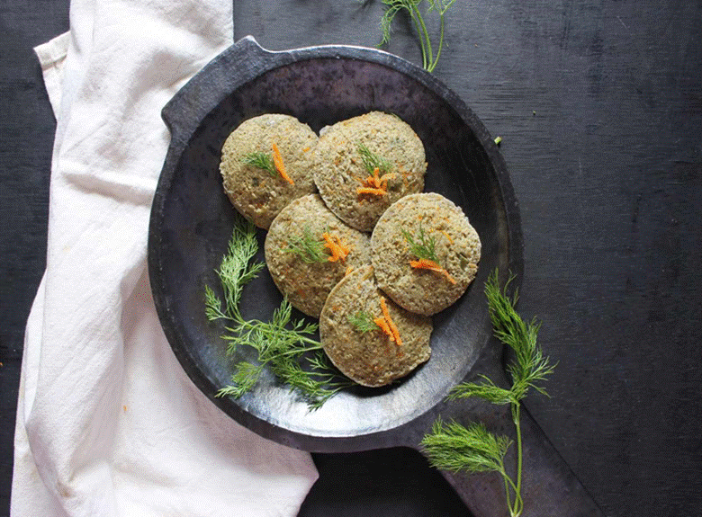
தேவையான பொருட்கள்
● 1 கப் மஞ்சள் பாசிப்பருப்பு (பிளவு)
● 1/4 கப் வெள்ளை உளுத்தம் பருப்பு (பிளவு)
● 1/4 தேக்கரண்டி (வெந்தய விதைகள்)
● 1/2 கப் கேரட் , துருவியது
● 1/4 கப் பச்சை பெல் மிளகு (கேப்சிகம்), நறுக்கப்பட்டது
● 1/4 கப் வெந்தயம் இலைகள், நறுக்கப்பட்டது
● 4 தேக்கரண்டி கொத்தமல்லி இலைகள், நறுக்கப்பட்டது
● 1/2 அங்குல இஞ்சி, தோல் நீக்கி நறுக்கியது
● 4 பச்சை மிளகாய்
● உப்பு, சுவைக்க
பச்சை பாசிப்பருப்பு மற்றும் காய்கறி இட்லி செய்முறை ;

● பச்சை பாசிப்பருப்பு மற்றும் காய்கறி இட்லியைத், தயார் செய்ய முதலில் பருப்பைக் கழுவி, 4 கப் தண்ணீரில் 2 மணி நேரம் ஊற வைக்கவும்.

● உளுத்தம் பருப்பு மற்றும் வெந்தய விதைகளை கழுவி, போதுமான தண்ணீரில் 2 மணி நேரம் ஊற வைக்கவும்.
● 2 மணி நேரம் கழித்து, மிக்ஸி கிரைண்டரில் சிறிது தண்ணீர் சேர்த்து தனித்தனியாக அரைக்கவும்.
● அரைத்த பிறகு, ஒரு பெரிய கலவை கிண்ணத்தில் பருப்புகளைச் சேர்த்து, ஒரு கரண்டியை பயன்படுத்தி, பருப்பு மற்றும் உளுத்தம் பருப்பு கலவை இரண்டையும் ஒன்றாக கலக்கவும். மூடி வைத்து இரவு அல்லது 6 மணி நேரம் புளிக்க விடவும்.
● 6 மணி நேரம் கழித்து, துருவிய கேரட், நறுக்கிய குடைமிளகாய் மற்றும் வெந்தய இலைகளை சேர்த்து நன்கு கலக்கவும். கலவை இட்லி மாவு போல் கெட்டியாக இருக்க வேண்டும் என்பதை மனதில் வைத்து தேவைப்பட்டால் தண்ணீர் சேர்க்கவும்.
● கொத்தமல்லி, இஞ்சி மற்றும் பச்சை மிளகாயை 2 டேபிள் ஸ்பூன் தண்ணீர் சேர்த்து கெட்டியான பேஸ்டாக அரைக்கவும்.
● இந்த கொத்தமல்லி விழுதை தயார் செய்த இட்லி மாவில் கலக்கவும். உப்பு சேர்த்து நன்கு கலக்கவும்.
● பச்சை பாசி பயிரு மற்றும் காய்கறி இட்லி மாவு தயார். இனி ஆரோக்கியமான இட்லிகளை செய்வோம்.
● இட்லி அச்சுகளில் நெய் தடவி, அதில் தயார் செய்த மாவை சிறிது ஊற்றவும்.
● இட்லியை இட்லி ஸ்டீமரில் ஆவியில் வேக வைத்து 20 நிமிடம் வேக வைக்கவும்.
● 20 நிமிடங்களுக்குப் பிறகு, வெப்பத்தை அணைத்து, மேலும் 5 நிமிடங்களுக்கு அவற்றை ஸ்டீமரில் வைக்கவும்.
● சிறிது நேரம் கழித்து, இட்லி ஸ்டீமரைத் திறந்து, இட்லிகளை எடுத்து சூடாகப் பரிமாறவும்.
பச்சை மூங் தால் மற்றும் காய்கறி இட்லியுடன் தக்காளி வெங்காய சட்னி மற்றும் கீரை சாம்பார் ஆகியவற்றை ஆரோக்கியமான காலை உணவாக பரிமாறவும்.

மூலிகை தேநீர்
விருப்பம் 1: எலுமிச்சை தேநீர்
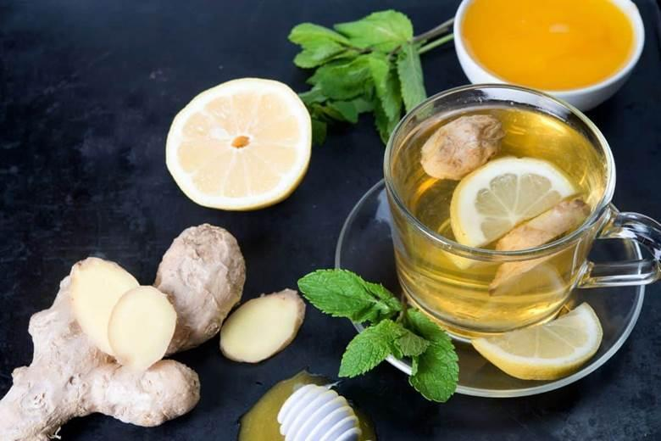
தேவையான பொருட்கள்:
- 1 கப் தண்ணீர்
- 1 தேக்கரண்டி புதிய கருப்பு தேயிலை இலைகள் அல்லது 1 தேநீர் பை
- 1 தேக்கரண்டி புதிய எலுமிச்சை சாறு (சுவைக்கு சரிசெய்யவும்)
- 1-2 தேக்கரண்டி தேன் அல்லது உங்கள் விருப்பப்படி இனிப்பு (விரும்பினால்)
- அழகுபடுத்த எலுமிச்சை துண்டுகள் (விரும்பினால்)
- அலங்காரத்திற்கான புதினா இலைகள் (விரும்பினால்)
வழிமுறைகள்:
1. ஒரு சிறிய பாத்திரத்தில், ஒரு கப் தண்ணீரை கொதிக்க வைக்கவும்.
2. கொதிக்கும் நீரில் கருப்பு தேயிலை இலைகள் அல்லது தேநீர் பையைச் சேர்த்து, நடுத்தர வெப்பத்தில் 2-3 நிமிடங்கள் (அல்லது தொகுப்பு வழிமுறைகளின்படி) செங்குத்தாக விடவும். நீங்கள் வலுவான தேநீரை விரும்பினால், செங்குத்தான நீளம்.
3. தேநீர் வேகும் போது, ​​ஒரு புதிய எலுமிச்சையை பாதியாக வெட்டி, ஒரு தேக்கரண்டி எலுமிச்சை சாற்றை பிழியவும். உங்கள் சுவை விருப்பத்திற்கு ஏற்ப அளவை சரி செய்யவும்.
4. ஊறவைத்த பிறகு, தேயிலை இலைகள் அல்லது தேநீர் பையை தண்ணீரில் இருந்து அகற்றி அவற்றை நிராகரிக்கவும்.
5. எரிவாயுவை அணைக்கவும். காய்ச்சிய தேநீரில் புதிய எலுமிச்சை சாறு சேர்க்கவும். உங்கள் தேநீர் இனிப்பானதாக இருந்தால், இந்த கட்டத்தில் தேன் அல்லது உங்களுக்கு விருப்பமான இனிப்பு சேர்க்கலாம். இனிப்பு கரையும் வரை நன்கு கிளறவும்.
6. உங்களுக்கு பிடித்த டீ கப்பில் லெமன் டீயை ஊற்றவும்.
7. விருப்பமாக, தேநீரை எலுமிச்சைத் துண்டுகள் மற்றும் புதினா இலைகளால் அலங்கரிக்கலாம்.
8. உங்கள் சூடான மற்றும் புத்துணர்ச்சியூட்டும் எலுமிச்சை தேநீர் அனுபவிக்கவும்!

விருப்பம் 2: எலுமிச்சை புல் தேநீர்
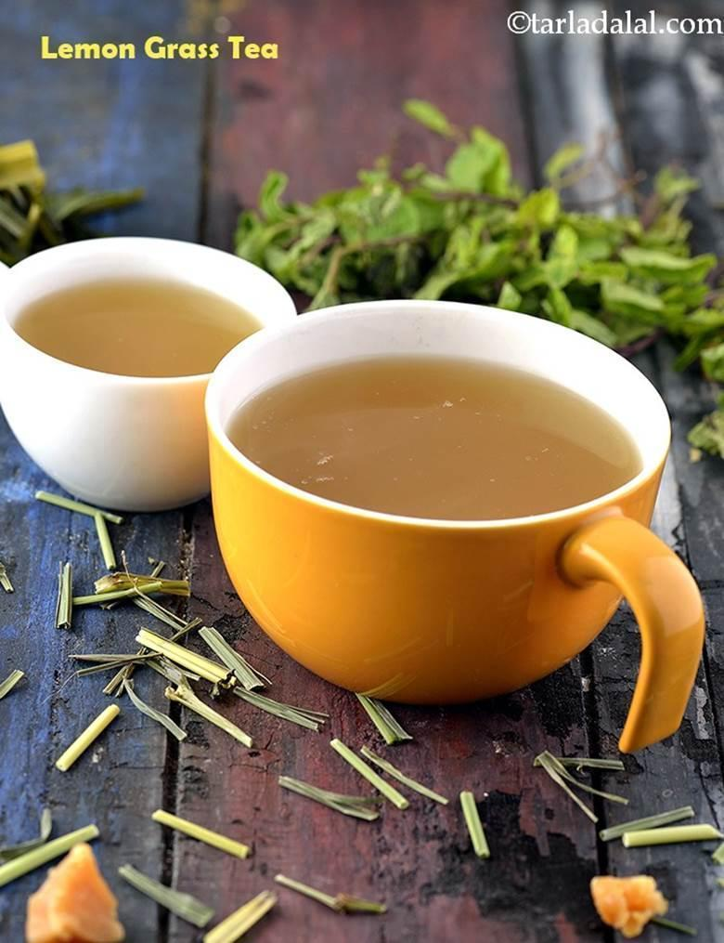
தேவையான பொருட்கள்:
- 3 கப் தண்ணீர்
- எலுமிச்சைப் பழத்தின் 2 தண்டுகள், காயப்பட்ட அல்லது நறுக்கப்பட்டவை
- 1 அங்குல துண்டு புதிய இஞ்சி, மெல்லியதாக வெட்டப்பட்டது
- 1 இலவங்கப்பட்டை
- 1 எலுமிச்சை, வெட்டப்பட்டது
வழிமுறைகள்:
1. ஒரு பாத்திரத்தில், 3 கப் தண்ணீரை கொதிக்க வைக்கவும்.
2. கொதிக்கும் நீரில் எலுமிச்சை, இஞ்சி துண்டுகள் மற்றும் இலவங்கப்பட்டை சேர்க்கவும்.
3. தீயை குறைந்தபட்சமாகக் குறைத்து, கலவையை சுமார் 10-15 நிமிடங்கள் இளங்கொதிவாக்கவும். இது எலுமிச்சை, இஞ்சி மற்றும் இலவங்கப்பட்டை ஆகியவற்றின் சுவைகளை தண்ணீரில் ஊடுருவ அனுமதிக்கும்.
4. கேஸ் அணைக்கவும்
5. வடிகட்டிய தேநீரில் வெட்டப்பட்ட எலுமிச்சை சேர்க்கவும்.
6. தேநீர் இன்னும் சூடாக இருக்கும்போதே தேனைக் கிளறி, நீங்கள் விரும்பிய அளவு இனிப்பு அளவை சரிசெய்யவும்.
7. பரிமாறும் முன் தேநீரை சிறிது குளிர்விக்க அனுமதிக்கவும் அல்லது புத்துணர்ச்சியூட்டும் பனிக்கட்டி பதிப்பிற்காக அதை ஐஸ் மீது ஊற்றலாம்.
8. விரும்பினால் எலுமிச்சை துண்டு அல்லது புதிய புதினா ஒரு துளி கொண்டு அலங்கரிக்கவும்.
9. உங்கள் மகிழ்ச்சிகரமான எலுமிச்சை, இஞ்சி, இலவங்கப்பட்டை, எலுமிச்சை தேநீர் ஆகியவற்றை அனுபவிக்கவும்!
இந்த நறுமண தேநீர் சுவையானது மட்டுமல்ல, எலுமிச்சை மற்றும் இஞ்சியில் இருந்து சாத்தியமான ஆரோக்கிய நன்மைகளையும் கொண்டுள்ளது, இது தளர்வு மற்றும் புத்துணர்ச்சிக்கான அருமையான தேர்வாக அமைகிறது.

முக்கியமான குறிப்பு:
வீட்டில் எலுமிச்சை தேநீர் தயாரிக்க, ஒரு நர்சரி கடையில் எலுமிச்சை செடியை பெற்று, நன்கு வடிகட்டிய மண்ணுடன்
ஒரு வெயில் பகுதியில் நடவும். மண்ணை ஈரமாக வைத்திருங்கள் மற்றும் புதிய இலைகளுக்கு தண்டுகளை
ஒழுங்காக ஒழுங்கமைக்கவும்,தவறாமல் தண்ணீர் ஊற்றவும், இது வீட்டில் எலுமிச்சை தேநீர் காய்ச்சுவதற்கு ஏற்றது.
விருப்பம் 3: துளசி தேநீர்
தேவையான பொருட்கள்:
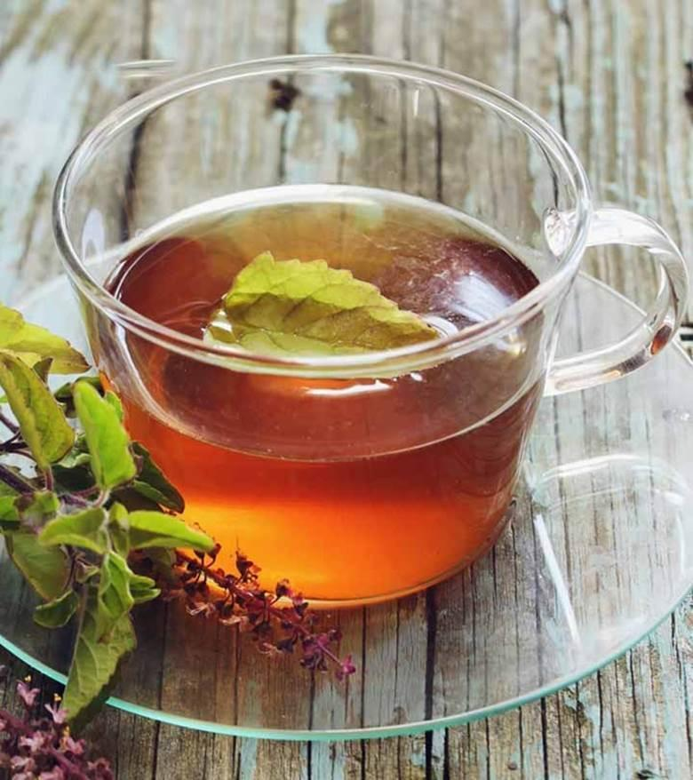
● புதிய துளசி (புனித துளசி) இலைகள் அல்லது உலர்ந்த துளசி இலைகள்
● தண்ணீர்
● விருப்பம்: இலவங்கப்பட்டை, இஞ்சி கூடுதல் சுவைக்கு (விரும்பினால்)
வழிமுறைகள்:
- ஒரு பாத்திரத்தில் தண்ணீரை கொதிக்க வைக்கவும்.
- புதிய துளசி இலைகளைப் பயன்படுத்தினால், அவற்றை நன்கு கழுவவும். உலர்ந்த இலைகளைப் பயன்படுத்தினால், விரும்பிய அளவை அளவிடவும்.
- கொதிக்கும் நீரில் துளசி இலைகளை சேர்க்கவும்.
- விருப்பமாக, கூடுதல் சுவைக்காக இலவங்கப்பட்டை அல்லது இஞ்சி சேர்க்கவும்.
- சுவைகள் ஊடுருவ அனுமதிக்க கலவையை 5-10 நிமிடங்கள் இளங்கொதிவாக்கவும்.
- வடிகட்டி பரிமாறவும்:
துளசியில் யூஜெனால் போன்ற சேர்மங்கள் உள்ளன, இது இன்சுலின் சுரப்பு மற்றும் உணர்திறனை அதிகரிப்பதன் மூலம் இரத்த சர்க்கரை அளவைக் கட்டுப்படுத்த உதவுகிறது. துளசி டீயை தவறாமல் உட்கொள்வது இரத்த குளுக்கோஸ் அளவை உறுதிப்படுத்த உதவும்.
முக்கியமான குறிப்பு:
துளசி தேநீர் தயாரிக்கவும், வீட்டில் ஒரு துளசி செடியை நடவும், நன்கு வடிகட்டிய மண்ணுடன் ஒரு வெயில் பகுதியில்
நடவும். மண்ணை ஈரமாக வைத்திருங்கள் மற்றும் புதிய இலைகளுக்கு தண்டுகளை ஒழுங்காக ஒழுங்கமைக்கவும்,
தவறாமல் தண்ணீர் ஊற்றவும், அவை முதிர்ந்தவுடன் காய்ச்சுவதற்கு இலைகளைப் பறிக்கவும்

(ஹெர்பல் டீயை மாலையில் எடுக்க வேண்டும்)

“உடலைக் கவனித்துக்கொள். நீங்கள் வாழ வேண்டிய ஒரே இடம் இதுதான்." - ஜிம் ரோன்
பொறுப்புத் துறப்பு:உணவியல் நிபுணராகவும், எனது சுகாதாரப் பள்ளியின் ஒரு பகுதியாகவும், உங்கள் ஆரோக்கியத்தை மேம்படுத்த உணவுப் பரிந்துரைகள் மற்றும் பரிந்துரைகளை வழங்குகிறேன், குறிப்பாக குறிப்பிட்ட மருத்துவ நிலைமைகள் உள்ள நபர்களுக்கு. இருப்பினும், இந்த உணவுப் பரிந்துரைகள் உங்கள் பரிந்துரைக்கப்பட்ட மருந்துகள் அல்லது மருத்துவ சிகிச்சைகளுக்கு மாற்றாகவோ அல்லது மாற்றாகவோ செயல்படவில்லை என்பதைப் புரிந்துகொள்வது அவசியம். எனது பரிந்துரைகள் உங்களின் தற்போதைய மருத்துவப் பராமரிப்பை நிறைவு செய்வதற்கும், உங்கள் ஒட்டுமொத்த ஆரோக்கியம் மற்றும் நல்வாழ்வை மேம்படுத்துவதற்கும் ஆகும்.உங்கள் முதன்மை மருத்துவ பயிற்சியாளரைக் கலந்தாலோசிக்காமல் பரிந்துரைக்கப்பட்ட மருந்துகள் அல்லது மருத்துவ சிகிச்சைகளை நிறுத்துவதற்கு எதிராக நான் கடுமையாக அறிவுறுத்துகிறேன். உங்கள் மருத்துவ சிகிச்சைத் திட்டத்தில் ஏதேனும் மாற்றங்களைச் செய்ய நீங்கள் பரிசீலித்துக்கொண்டிருந்தால், எப்போதும் தகுதிவாய்ந்த சுகாதார நிபுணரின் வழிகாட்டுதலைப் பெறவும்.

